怀宁二中2020-2021学年度第一学期高三第五次月考
地 理 试 题
一、选择题部分（每小题2分，共35小题，计70分）
2020年5月以来，许多城市鼓励发展地摊经济。规范化管理下的地摊经济让生活“烟火气”更加浓郁。下图为某城市局部空间结构示意图。完成1、2题。
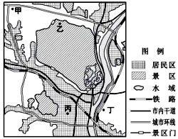
1.图中四地最适合发展夜市地摊经济的是（ ）
A.甲 B.乙 C.丙 D.丁
2.发展地摊经济的主要目的是（ ）
A.提高生产效率 B.增加就业岗位图例
C.优化城市布局 D.改善城市交通居民区
2018年9月，浙江省结对帮扶的青海省海西州率先实现整体脱贫。浙江省与海西州扶贫协作是我国东水域西部互利共赢之举。完成3、4题。
3.浙江省与海西州扶贫协作的合理措施有（ ）
①电商直播，销售海西农产品到浙江
②生态移民，助力海西农民迁居至浙江
③区域合作，选派浙江人才支援海西
④招商引资，搬迁浙江IT企业扎根海西
A.①③ B.①④ C.②③ D.②④
4.我国西部许多农村贫困地区的环境承载力较低，主要体现在（ ）
A.人口密度大 B.经济规模小 C.土地生产力低 D.生产技术水平低
下图为东北老工业基地某汽车制造企业发展历程示意图。完成第5题。
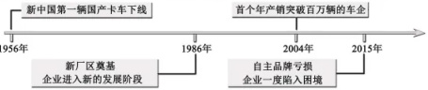
5.为了帮助该企业走出困境并助力老工业基地改造升级，下列措施正确的是
A.拓展汽车租赁市场 B.引进技术型人才
C.搬迁企业到消费地 D.发展资源型产业
下表为2019年我国四大地区部分指标统计表。完成6、7题。
第6、7题表
指标 | 四大地区
指标 | 甲 | 乙 | 丙 | 丁
土地面积占全国比例（%） | 8.2 | 10.7 | 9.5 | 71.6
人口占全国比例（%） | 7.7 | 26.5 | 38.6 | 27.2
人均GDP（万元） | 4.7 | 5.9 | 9.4 | 5.4
注：数据未包括我国香港、澳门特别行政区和台湾省。
6.甲、乙丙、丁中代表中部地区的是（ ）
A.甲 B.乙 C.丙 D.丁
7.我国四大地区中（ ）
A.东北地区工业以先进制造业为主体 B.西部地区处于低水平均衡发展状态
C.中部地区的城市化水平低于东北地区
D.东部地区第一产业比重高于西部地区
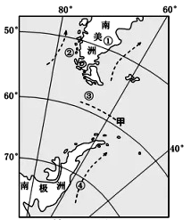
右图为世界部分区域洋流分布示意图，图中虚线代表洋流。完成8、9题。
8.图中甲洋流（ ）
A.位于副极地环流圈 B.呈逆时针方向流动
C.受极地东风影响大 D.在性质上属于寒流
9.关于图中洋流的影响，叙述正确的是（ ）
A.①处夏季时温和多雨 B.②处分布着峡湾地貌
C.③处行船时流急浪高 D.④处有世界著名渔场
氧化亚氮（N2O）在百年尺度内的增温效应是等量二氧化碳的近300倍。农田是氧化亚氮的第一大排放源。完成10、11题。
10.氧化亚氮具有增温效应，主要是因为（ ）
A.大气辐射总量增加 B.大气吸收作用增强
C.地面辐射总量增加 D.地面反射作用增强
11.农田排放的氧化亚氮，主要来源于（ ）
A.作物生长时的排放 B.大气中氮气的转化
C.秸秆燃烧时的产生 D.生产中氮肥的施用
下图为美国本土部分地理要素分布示意图。完成12、13题。
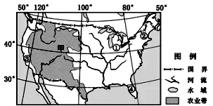
12.图中序号所在区域自然带相同的是( )
A.①② B.①④
C.②③ D.③④
13.甲农业带中的大牧场放牧业（ ）
A.投入劳动力较多
B.专业化程度低
C.产品商品率较低
D.以牧牛业为主
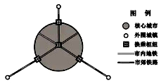
市郊铁路是连接核心城市与外围城镇的快速、便捷、公交化铁路。下图为我国某地市郊铁路与市内地铁分布模式图。完成14、15题。
14.与市内地铁相比，市郊铁路通常（ ）
A.修建在地上
B.日客运总量大
C.发车频次高
D.站点间距离小
15.市郊铁路的建设，使核心城市（ ）
A.与外围城镇间经济分工弱化 B.与外围城镇间空间距离缩短
C.以扩散为主转向以集聚为主 D.高等级商业的服务范围扩大
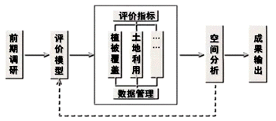
下图为某地用3S技术进行生态环境质量评价流程简图。完成第16题。

16.评价过程中，可以（ ）
①利用RS获取植被覆盖信息 ②利用GPS获取土地利用类型信息
③借助GIS进行数据图层管理 ④通过RS输出生态环境质量专题图
A.①② B.①③ C.②④ D.③④
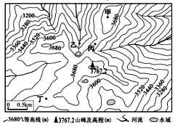
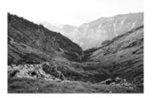
我国某山脉主峰由古老的片麻岩构成，第四纪冰期时该地雪线高度为海拔3500~360米。图1为该主峰附近地形图，图2为图1中某地的谷地景观图。完成17、18题。
图1 图2
17.图2谷地景观可见于图1中的（ ）
A.甲地 B.乙地 C.丙地 D.丁地
18.图2谷地的成因是（ ）
A.构造断裂下陷 B.流水侵蚀作用 C.层挤压弯曲 D.冰川侵蚀作用
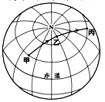
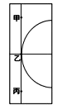
图1为某飞机在甲、乙、丙间沿地球大圆周飞行轨迹示意图。图2为飞机飞到乙地时，其垂直下方所示的经线、纬线和晨昏线位置关系图，此时丙地地方时为17点。完成19、20题。

图1 图2
19.若飞机匀速、等高飞行，则在甲-乙-丙间单位时间内飞过的纬度差（ ）
A.持续变大 B.先变大，后变小
C.持续变小 D.先变小，后变大
20.当日，甲地日出的地方时为（ ）
A.5点 B.6点 C.7点 D.8点
目前，印度挖掘机工厂本地化程度已经接近40%，包括所有的配件、轮胎、轮辋、软管、液压件等，仅动力系统、车轴、电子控制系统从中国进口。印度工厂不断推动技术升级和结构优化，目前本地化挖掘机销量已经超越欧英老牌同类产品。据此完成下面21、22题。
21 印度机械制造企业推动挖掘机本地化制造的根本目的是（ ）
A. 增加当地就业 B. 获得最大利润
C. 保证产品质量 D. 降低配件运费
22. 印度工厂生产挖掘机能够迅速占领本国市场，主要依赖于（ ）
A. 性价比高 B. 容易操作 C. 款式新颖 D. 生产量大
横穿天山中段的独库公路(独山子至库车)被称为“中国最险峻壮美的英雄之路”。该路段穿超了四座终年积雪的冰达坂(维吾尔语意为高举入云的雪山),在一些路段上,路边竖立不少红白相间(图上为灰白相间)的指示牌，这些指示牌在北方除城市以外的道路很常见。图1为独库公路地区等高线示意图，图2为独库公路上的指示牌。据此完成下面23、24、25题。
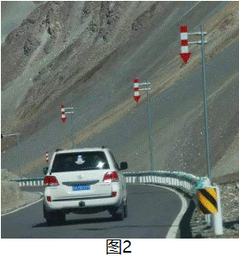
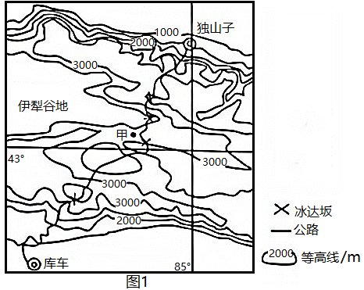
23. 图2中指示牌的主要作用是提示（ ）
A. 积雪深度 B. 路基位置 C. 坡度较大 D. 弯度较大
24. 独库公路的最大高差可达到（ ）
A. 1400m B. 1900m C. 2400m D. 2900m
25. 图1中甲处自然景观最可能（ ）
A. 森林 B. 苔原 C. 荒漠 D. 冰川
麦金利山(图1)位于美国阿拉斯加州中南部，海拔6194 m, 2/3的山体终年积雪，发育有规模很大的现代冰川，北坡雪线高度达到1830米。该山山势陡峭，属于花岗岩断块山。图2为麦金利山垂直带谱示意图。据此完成下面26、27题。
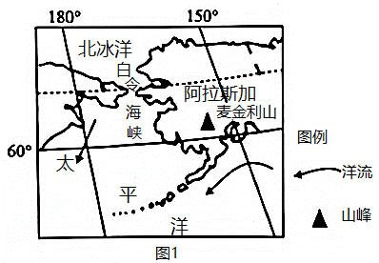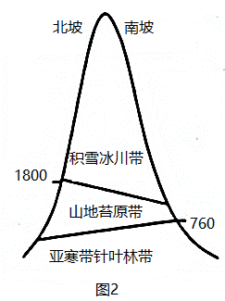
26. 麦金利山南坡与北坡雪线高度存在明显差异，主要原因是南坡（ ）
A. 地处迎风坡，降水多 B. 受寒流影响，气温较低
C. 山坡陡，冰雪下移快 D. 处于阳坡，太阳辐射强
27. 麦金利山形成的地质过程是（ ）
A. 搬运沉积——地壳隆起、断裂——风化侵蚀
B. 地壳隆起、断裂——岩浆侵入——风化侵蚀
C. 岩浆侵人——地壳隆起、断裂——风化侵蚀
D. 地壳隆起、断裂——搬运沉积——冰川侵蚀
下表为无锡市2001- 2006 年土地利用(单位:千米2)转换矩阵示意表(以耕地为例，2001-2006年未变化面积为499.53千米2，转化为园地48.95千米2)，土地转换率指转换土地面积与未变化土地面积的百分比，园地是指专门种植瓜蔬花果的田地。据此完成下面28、29题。
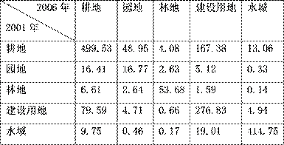
28. 下列关于无锡市2001—2006 年土地利用转换的叙述，正确的是（ ）
A. 耕地转换为建设用地为主导类型，土地转换率最高
B. 园地面积在大幅度增加，主要来源于建设用地转换
C. 水域略有增加，主要来源于耕地和建设用地
D. 林地受到了一定的保护，面积减少的数值不大
29. 仅考虑土地利用方式的变化，无锡市2001—2006 年（ ）
A. 城市热岛效应减弱 B. 果蔬生产规模扩大
C. 生物多样性增加 D. 地表水下渗量增大
下图示意我国某地的太阳辐射强度日变化。据此完成下面30题。
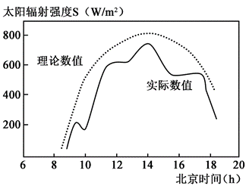
30. 当天的日期和天气状况可能是
A. 3月1日、多云
B. 6月2日、晴天
C. 10月7日、阴雨
D. 12月22日、阴天
在工业领域，产业链是工业部门之间具有投入-产出联系形成的生产链。以往，我国部分工业园区在招商时对投资企业不加选择。近年来，一些工业园区采用产业链招商模式，其基本做法是选择主导产业，围绕主导产业设计产业链，依据产业链选择投资企业。完成31、32题。
31.采用产业链招商时，首要关注引进企业的（ ）
A.产品种类 B.生产技术 C.经营规模 D.品牌效益
32.采用产业链招商的主要影响有（ ）
①促进园区企业生产分工协作 ②推进园区循环经济发展
③促进园区产业结构的多元化 ④提高园区的专业化水平
A.①③ B.②③ C.①④ D.②④
下图为两极地区多年平均海冰面积年内变化图。完成第33题。
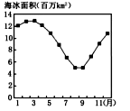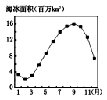
33.对比两极地区年内海冰消融速度差异，原因可能是（ ）
A.南极地区受西风漂流影响，海冰消融慢
B.北极地区受北大西洋暖流影响，海冰消融快
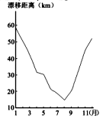
C.南极地区下垫面比热小，吸热升温快，海冰消融快
D.北极地区臭氧空洞小，太阳辐射强度大，海冰消融慢
在中纬度地区五千至一万米高空盛行着波状的西风气流。我国华北某气象测站放飞探空气球进行大气观测，并记录气球从地面上升到万米高空时与气象测站之间水平漂移距离，下图为多年平均水平漂移距离统计图。完成34、35题。
34.测站在冬季冷锋过境后进行一次放飞气球观测，记录气球从地面上升到万米高空过程中的漂移轨迹。下图最接近此次气球放飞过程的地面投影轨迹是（ ）
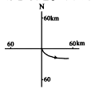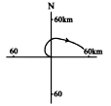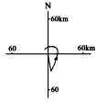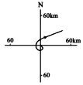
A. B . C. D.
35.符合该测站万米高空冬、夏季气球漂移方向及水平气压场的是（ ）
注：→气流漂移方向 等压线 数值a>b>c>d>e
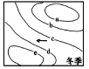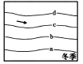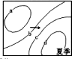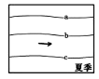
A. B. C. D.
二、综合题。
36. 阅读图文材料,完成下列要求。（16分）
材料一 加那利群岛(图1)是非洲大陆西北岸外的火山群岛。由特内里费岛、兰萨罗特岛和大加那利岛等七大岛和若千小岛组成。特内里费岛中部崎岖多山，最高峰为泰德峰，海拔3718米，该岛气候区城差异十分显著。.
材料二 兰萨罗特岛及附近岛屿生活着数以万计的褐燕鸌、猛鹱等海鸟，每年7-9月附近海城食物充足，但其它时间需要飞到很远的海域寻找食物。该岛出产葡萄、蔬菜、谷物等农作物。这里的葡萄采取鱼鳞坑(图2)的种植方式:单株种植在单个坑里，坑宽3—4米，坑深1-1.5米，坑边用石块垒半圆形石墙。该岛种植的葡萄以优良的品质深受消费者的喜爱。
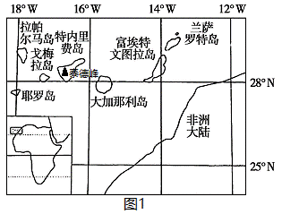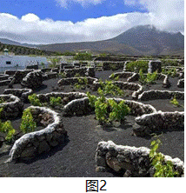
（1）简述特内里费岛地形对气候区城差异的影响。（4分）
（2）分析兰萨罗特岛附近海域每年7—9月食物充足的原因。（4分）
（3）指出鱼鳞坑种植方式的好处。（4分）
（4）分析兰萨罗特岛葡萄品质优良的有利区位条件。（4分）

37. 阅读图文材料，完成下列要求。（14分）
羊卓雍错是青藏高原南部最大的一个内陆湖，面积约为620km2，蓄水量约150亿m3。羊卓雍错历史上曾为外流湖，湖水流入雅鲁藏布江，后因冰川泥石流爆发,湖水不再流出，最终形成了微咸内陆湖。图为羊卓雍错流域图。
抽水蓄能电站是利用电力负荷低谷时的电能抽水至上水库，在电力负荷高峰期再放水至下水库发电的水电站。羊卓雍错(湖)抽水蓄能电站(以下简称羊湖电站)是世界上海拔最高的抽水蓄能电站，羊湖电站利用羊卓雍错与雅鲁藏布江之间约840m的天然落差发电，尾水泄入雅鲁藏布江。国家有关主管部门明确要求，羊湖电站在运行过程中总体不消耗水量，不人为降低湖水水位。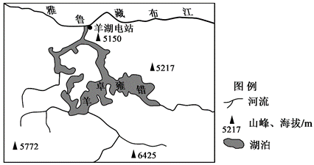
（1）比较羊卓雍错南部和北部盐度的高低，并说明原因。（4分）
（2）指出羊湖电站建设过程中可能遇到的困难。（6分）
（3）简述羊湖电站运营过程中对湖泊的主要作用。（4分）

高三地理试题参考答案
一、选择题部分（每小题2分，共35小题，计70分）
题号 | 1 | 2 | 3 | 4 | 5 | 6 | 7 | 8 | 9 | 10
答案 | C | B | A | C | B | B | C | D | C | B
题号 | 11 | 12 | 13 | 14 | 15 | 16 | 17 | 18 | 19 | 20
答案 | D | A | D | A | D | B | B | D | D | C
题号 | 21 | 22 | 23 | 24 | 25 | 26 | 27 | 28 | 29 | 30
答案 | B | A | B | D | A | A | C | D | B | A
题号 | 31 | 32 | 33 | 34 | 35
答案 | A | C | C | A | B

二、综合题部分（共2小题，计30分）
36题（16分）
【答案】（1）山脉阻挡来自海洋的东北信风，该岛的东北部处在迎风坡，较水较多，而西南部处在背风坡，降水稀少；海拔高，相对高度大，气候垂直差异明显。（4分）
（2）7-9月副热带高压带北移，东北信风势力增强，使表层海水的流动速度加快，加快深层海水上泛，将更多的盐类物质带到表层，促进浮游生物的繁殖，为鱼类提供了大量饵料，鱼类的增多为海鸟提供了充足的食物。（而其它时间该海域受副热带高压带控制，风力小，上升流势力减弱，营养物质减少，导致鱼类减少，进而出现食物短。）（4分）
（3）深坑可以拦截地表径流，有利于收集雨水；削减风速，减轻土壤侵蚀、减少水分蒸发及避免植株倒伏；石墙散热快，夜晚利于露水的形成。（4分）
（4）该岛降水少，光照强，昼夜温差大，有利于有机质积累；火山灰广布，土壤肥沃，避免了化肥的滥用；气候炎热干燥，病虫害少，施用农药少。（4分）
37题（14分）
【答案】（1）南部低于北部。
原因：与北部相比，南部河流流程长，数量多，入湖水量较大，稀释作用强，盐度较低；湖泊形态上较为破碎，中间水域狭窄，南北两侧水体交换不畅。（4分）
（2）地处板块交界处，地质条件不稳定，岩石破碎，透水性强，容易发生塌方；地形复杂，建设难度大；海拔高，缺氧，风大，不利于工人施工；施工时间短；交通落后，加大运输的难度；人烟稀少，当地劳动力短缺等。（6分）
（3）降低湖水的盐度；加快水循环，促进湖水更新；为当地居民提供生活能源，有利于植被的保护，进而能提高涵养水源的能力，为湖泊提供稳定的补给水源，同时，能减少水土流失，减轻湖泊的淤塞。（4分）

